|  |  |
| --- | --- |
| **SỞ GIÁO DỤC VÀ ĐÀO TẠO**  **THÀNH PHỐ ĐÀ NẴNG**  **ĐỀ CHÍNH THỨC** | **KỲ THI TUYỂN SINH LỚP 10**  **TRUNG HỌC PHỔ THÔNG NĂM HỌC 2023-2024**  Môn thi: **TOÁN** (Chuyên)  Thời gian: **150** phút (không kể thời gian giao đề)  *(Dành cho thí sinh vào Trường THPT chuyên Lê Quý Đôn)* |

**Bài 1.** (1,5 điểm) Cho biểu thức $P=\frac{x+y}{\sqrt{x}-\sqrt{y}}:\left(\frac{\sqrt{x}}{\sqrt{y}}-\frac{x}{\sqrt{xy}+y}-\frac{\sqrt{xy}}{\sqrt{xy}-x}\right)$ và biểu thức $Q=\frac{x\sqrt{x}-y\sqrt{y}-x\sqrt{y}+y\sqrt{x}}{2(\sqrt{x}-\sqrt{y} )}$ với $x>0, y>0$ và $x≠y$. Rút gọn các biểu thức P, Q và chứng minh rằng với các số x, y dương phân biệt tuỳ ý thì 4Q+1>2P.

**Bài 2.** (1,5 điểm) Trên cùng một mặt phẳng toạ độ, cho parabol $\left(P\right):y=x^{2}$ và đường thẳng $\left(d\right):y=kx+5$. Đường thẳng (d) cắt parabol (P) tại hai điểm A và B. Gọi C, D lần lượt là hình chiếu của A, B trên trục Ox.

a) Khi k=-4, tính diện tích hình thanh ABDC.

b) Tìm tất cả các giá trị của k để AD và BC cắt nhau tại 1 điểm nằm trên đường tròn đường kính CD.

**Bài 3.** (2,0 điểm)

a) Giải phương trình $10x^{2}+3x+2=\left(6x+1\right)\sqrt{x^{2}+2}$.

b) Giải hệ phương trình

$$\left\{\begin{aligned}\left(x^{2}-y\right)\sqrt{x-2}=x(y-x+2) \\ \left(y-1\right)\left(y-3x-3\right)=x^{2}-3x+3-8√(x-2)\end{aligned}\right.$$

**Bài 4.** (2,0 điểm) Cho tam giác nhọn ABC, với AB < AC, nội tiếp đường tròn (O). Các tiếp tuyến của đường tròn (O) tại B và C cắt nhau ở D. Đường tròn đường kính AD cắt đường tròn đường kính OD tại điểm E (khác D). Gọi F là giao điểm của đoạn thẳng OE và đường tròn (O).

a) Chứng minh rằng 3 điểm A, O, E thẳng hàng và CF là tia phân giác của góc BCE.

b) Các tia AB, AC lần lượt cắt đường tròn đường kính AD tại các điểm G, K (đều khác A). Chứng minh rằng OD đi qua trung điểm của đoạn thẳng GK.

**Bài 5.** (1,5 điểm) Cho tam giác nhọn ABC có AB < AC < BC, đường tròn (O) nội tiếp tam giác ABC tiếp xúc với cạnh AB tại M. Lấy điểm E nằm giữa A và M. Trên cạnh AC, BC lần lượt lấy điểm D, F sao cho AD = AE và BF = BE. Đường tròn ngoại tiếp tam giác DEF lần lượt cắt AB và BC tại G (khác E) và H (khác F). Chứng minh rằng (O) là tâm đường tròn ngoại tiếp tam giác DEF và các đường thẳng CM, ED, GH đồng quy.

**Bài 6.** (1,5 điểm)

a) Cho các số thực dương x, y, z thoả mãn xyz = 1. Chứng minh rằng:

$2008\left(x^{2}+y^{2}+z^{2}\right)+15\left(\frac{1}{x}+\frac{1}{y}+\frac{1}{z}\right)≥2023(x+y+z)$.

b) Cho phương trình $x^{2}-4mn^{2}x-4mn^{3}-m=0$, với m và n là các tham số. Tìm tất cả các cặp số nguyên dương (m; n) để phương trình đã cho có 2 nghiệm phân biệt $x_{1}, x_{2}$ đều là số nguyên và $x_{1}+x_{2}+1$ là số nguyên tố.

**LỜI GIẢI**

**Bài 1.** Cho biểu thức $P=\frac{x+y}{\sqrt{x}-\sqrt{y}}:\left(\frac{\sqrt{x}}{\sqrt{y}}-\frac{x}{\sqrt{xy}+y}-\frac{\sqrt{xy}}{\sqrt{xy}-x}\right)$ và biểu thức $Q=\frac{x\sqrt{x}-y\sqrt{y}-x\sqrt{y}+y\sqrt{x}}{2(\sqrt{x}-\sqrt{y} )}$ với $x>0, y>0$ và $x≠y$. Rút gọn các biểu thức P, Q và chứng minh rằng với các số x, y dương phân biệt tuỳ ý thì 4Q+1>2P.

$P=\sqrt{x}+\sqrt{y}→2P=2\sqrt{x}+2\sqrt{y}$

$Q=\frac{x+y}{2}→4Q+1=2\left(x+y\right)+1$

Nhân hai vế của biểu thức $4Q+1-2P$ cho 2

$2\left(4Q+1-2P\right)=4x+4y+2-4\sqrt{x}-4\sqrt{y}$

$={\left(2\sqrt{x}-1\right)}^{2}+{\left(2\sqrt{y}-1\right)}^{2}$

Ta có $x≠y→2\left(4Q+1-2P\right)>0$

$→4Q+1>2P$

**Bài 2.** Trên cùng một mặt phẳng toạ độ, cho parabol $\left(P\right):y=x^{2}$ và đường thẳng $\left(d\right):y=kx+5$. Đường thẳng (d) cắt parabol (P) tại hai điểm A và B. Gọi C, D lần lượt là hình chiếu của A, B trên trục Ox.

a) Khi k=-4, tính diện tích hình thanh ABDC.

b) Tìm tất cả các giá trị của k để AD và BC cắt nhau tại 1 điểm nằm trên đường tròn đường kính CD.

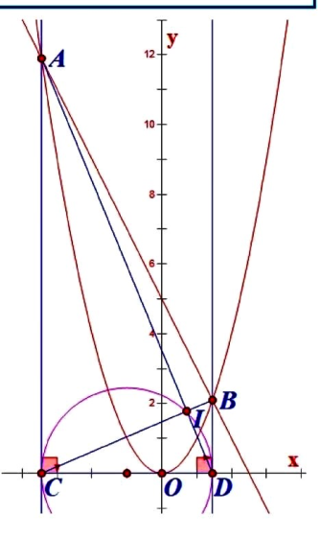

a) Phương trình hoành độ giao điểm của (d) và (P):

$x^{2}=-4x+5$

$⇔x^{2}+4x-5=0$

$a+b+c=1+4-5=0$

$x=1, x=-5$

$x=1⇒y=x^{2}=1$

$x=-5⇒y=x^{2}=2$

$A\left(-5;25\right) và B(1;1)$

Diện tích hình thanh $ABDC:$

$\frac{\left(AC+BD\right).CD}{2}=\frac{\left(25+1\right).6}{2}=78$ (đvdt)

b)

+ Gọi I là giao điểm của AD và BC.

Vì I thuộc đường tròn đường kính CD nên:

$\hat{CID}={90}^{°}$ (góc nội tiếp chắn nửa đường tròn)

+ Phương trình hoành độ giao điểm của (d) và (P):

$x^{2}=kx+5$

$⇔x^{2}-kx-5=0$

$c.a=-5<0$

Do đó hai đồ thị luôn cắt nhau tại hai điểm phân biệt có hoành độ trái dấu.

Toạ độ hai giao điểm là .

+ Theo định lí Vi-ét:

+ Phương trình đường thẳng AD có dạng: $y=ax+b$. Ta có:

$\left\{\begin{aligned}y_{1}=ax_{1}+b \\ y_{D}=ax_{D}+b\end{aligned}\right.$

$⇔\left\{\begin{aligned}kx_{1}+5=ax_{1}+b \\ 0=ax_{2}+b \end{aligned}\right.$

$⇒kx_{1}+5=a(x_{1}-x_{2})$ (trừ theo vế)

+ Phương trình đường thẳng BC có dạng: $y=a^{'}x+b'$. Tương tự như trên ta có:

$kx_{2}+5=a'(x_{2}-x_{1})$

Nhân theo vế hai ý vừa có được:

$\left(kx_{1}+5\right)\left(kx_{2}+5\right)=\underset{1}{\underbrace{-a.a^{'}}}.{\left(x_{1}-x_{2}\right)}^{2}$

$⇔k^{2}x_{1}x_{2}+5k\left(x_{1}+x_{2}\right)+25={\left(x_{1}+x_{2}\right)}^{2}-4x_{1}x_{2}$

$⇔-5k^{2}+5k^{2}+25=k^{2}+20$

$⇔k^{2}=5$

$⇔k=±\sqrt{5}$

Vậy $k=±\sqrt{5}$

**Bài 3:**

a) Giải phương trình: $10x^{2}+3x+2=\left(6x+1\right)\sqrt{x^{2}+2}$

Cách 1: Bình phương hai vế rồi casio bậc 4.

Cách 2: Đặt $t=\sqrt{x^{2}+2}⬄$ $t^{2}=x^{2}+2 (t>0)$. Ta được:

$9x^{2}+3x+t^{2}=\left(6x+1\right)t$

$⬄$ $\left(9x^{2}-6xt+t^{2}\right)+3x-t=0$

$⬄$ ${\left(3x-t\right)}^{2}+\left(3x-t\right)=0$

$⬄$ $\left(3x-t\right)\left(3x-t+1\right)=0$

$⬄$ $\left[\begin{matrix}3x=t \\ 3x+1=t\end{matrix}\right.$

$⬄$ $\left[\begin{matrix}3x=\sqrt{x^{2}+2} \\ 3x+1=\sqrt{x^{2}+2}\end{matrix}\right.$

$⬄$ $\left[\begin{matrix}9x^{2}=x^{2}+2 (3x≥0) \\ 9x^{2}+6x+1=x^{2}+2 \left(3x+1\right)≥0\end{matrix}\right.$

$⬄$ $\left[\begin{matrix}x=±\frac{1}{2} \left(3x≥0\right) \\ 8x^{2}+6x-1=0 \left(3x+1≥0\right)\end{matrix}\right.$

$⬄$ $\left[\begin{matrix}x=\frac{1}{2} \\ x=\frac{-3+\sqrt{17}}{8}\end{matrix}\right.$

Vây $S=\left\{\frac{1}{2};\frac{-3+\sqrt{17}}{8}\right\}$

b)Giải hệ : $\left\{\begin{matrix}\left(x^{2}-y\right)\sqrt{x-2}=x\left(y-x+2\right) (1) \\ \left(y-1\right)\left(y-3x-3\right)=x^{2}-3x+3-8\sqrt{x-2} (2)\end{matrix}\right.$

Đk: $x≥2$

Xét phương trình (1):

$\left(x^{2}-y\right)\sqrt{x-2}=x\left(y-x+2\right)$

$⬄$ $x^{2}\sqrt{x-2}-y\sqrt{x-2}=xy-x\left(x-2\right)$

$⬄$ $x^{2}\sqrt{x-2}-xy+x\left(x-2\right)-y\sqrt{x-2}=0$

$⬄$ $x\left(x\sqrt{x-2}-y\right)+\sqrt{x-2}\left(x\sqrt{x-2}-y\right)=0$

$⬄$ $\left(x\sqrt{x-2}-y\right)\underset{>0 vì x≥2}{\underbrace{\left(x+\sqrt{x-2}\right)}}=0$

$⬄$ $x\sqrt{x-2}-y=0$

$⬄$ $y=x\sqrt{x-2}$

Xét phương trình:

$\left(y-1\right)\left(y-3x-3\right)=x^{2}-3x+3-8\sqrt{x-2}$

$⬄$ $y^{2}-3xy-4y+3x+3=x^{2}-3x+3-8\sqrt{x-2}$

$⬄$ $x^{2}\left(x-2\right)-3x^{2}\sqrt{x-2}-4x\sqrt{x-2}-x^{2}+6x+8\sqrt{x-2}=0$

$⬄$ $\left(x^{3}-3x^{2}+6x\right)-\sqrt{x-2}\left(3x^{2}+4x-8\right)=0$

$⬄$ $x^{3}-3x\left(x-2\right)-\sqrt{x-2}\left(3x^{2}+4x-8\right)=0$

Đặt $t=\sqrt{x-2}$ thì $t^{2}=x-2$ và $4x-8=4t^{2}$

$\left(x^{3}-3xt^{2}\right)-t\left(3x^{2}+4t^{2}\right)=0$

$⬄$ $x^{3}-3x^{2}t-3xt^{2}-4t^{3}=0$

$⬄$ $\left(x-4t\right)\left(x^{2}+tx+t^{2}\right)=0$

Mà $x^{2}+tx+t^{2}={\left(x+\frac{t}{2}\right)}^{2}+\frac{3}{4}t^{2}>0$ (dấu bằng không xảy ra)

Ta được:

$x=4t$

$⬄$ $x=4\sqrt{x-2}$

$⬄$ $x^{2}=16(x-2)$

$⬄$ $x^{2}-16x+32=0$

$x=8±4\sqrt{2}$: nhận

$x=8+4\sqrt{2}⇒y=x\sqrt{x-2}=\left(8+4\sqrt{2}\right).\sqrt{6+4\sqrt{2}}=\left(8+4\sqrt{2}\right).\left(2+\sqrt{2}\right)=32+16\sqrt{2}$

$x=8-4\sqrt{2}⇒y=x\sqrt{x-2}=\left(8-4\sqrt{2}\right).\sqrt{6-4\sqrt{2}}=\left(8-4\sqrt{2}\right).\left(2-\sqrt{2}\right)=32-16\sqrt{2}$

Vậy hệ phương trình có hai nghiệm :

$\left\{\begin{matrix}x=8+4√2 \\ y=32+16\sqrt{2}\end{matrix} \right.$ và $\left\{\begin{matrix}x=8-4\sqrt{2} \\ y=32-16\sqrt{2}\end{matrix} \right.$

**Bài 4:** Cho $ΔABC$ nhọn, với AB < AC, nội tiếp đường tròn (O). Các tiếp tuyến tại B và C cắt nhau ở D. Đường tròn đường kính AD cắt đường tròn đường kính OD tại điểm E (khác D). Gọi F là giao điểm của đoạn thẳng OE và đường tròn (O).

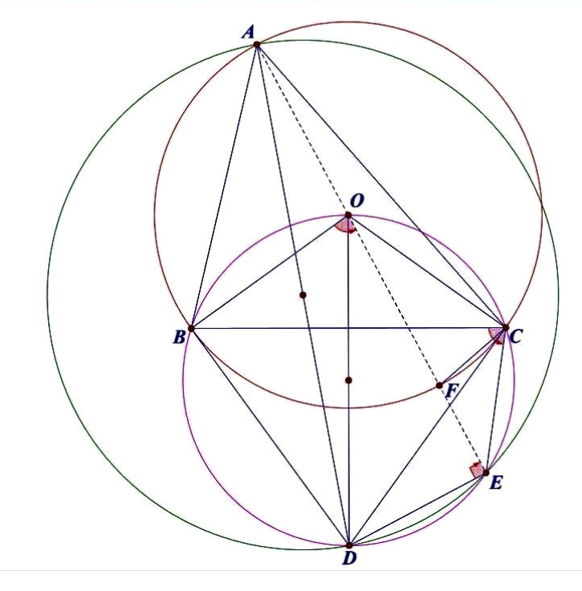

a) Chứng minh $A,O,E$ và CF là tia phân giác của $\hat{BCE}$ .

b) Các tia AB, AC lần lượt cắt đường tròn đường kính AD tại các điểm G, K (khác A). Chứng minh rằng OD đi qua trung điểm của đoạn thẳng GK.

a) + Xét đường tròn đường kính OD:

$\hat{OED}=90°$ (góc nội tiếp chắn nửa đường tròn)

+Xét đường tròn đường kính AD:

$\hat{AED}=90°$ (góc nội tiếp chắn nửa đường tròn)

$⇒\hat{OED}=\hat{AED}=90°$

$⇒\overline{A,O,E}$

+Trong đường tròn đường kính AD:

$\hat{BCE}=\hat{BOE}$ (cùng chắn )

+ Trong đường tròn (O):

$\hat{BCF}=\frac{1}{2} \hat{BOE}$ (góc nội tiếp và góc ở tâm cùng chắn $\overset{⏜}{BF}$

$⇒\hat{BCF}=\frac{1}{2} \hat{BCE}$

$⇒$ CF là tia phân giác của $\hat{BCE}$

b)

+ Gọi I là giao điểm thức hai của AD và (O) và L là giao điểm của GK và OD.

+ Gội M là giao điểm của OD và BC. Dễ dàng ta chứng minh được OD là trung trực của BC.

$\hat{CMD}=90° mà \hat{CKD}=90°$ (góc nội tiếp chắn nửa đường tròn đường kính AD)

$⇒$ CMDK nộp tiếp

$⇒\hat{LDK}=\hat{ACB}$, mà $\hat{ACB}=\hat{AIB}$  (cùng chắn $\overset{⏜}{AB}$ của (O))

+   (cùng chắn $\overset{⏜}{GD}$ của đường tròn đường kính AD)

Ta được: $ΔABI∽ΔKLD$ (g – g ) $⇒\frac{LK}{LD}=\frac{BA}{BI}$

Tương tự: $ΔACI ∽ΔGLD$ (g – g ) $⇒\frac{LG}{LD}=\frac{CA}{CI}$

Mà $\frac{BA}{BI}=\frac{CA}{CI}$

Đây là bổ đề quen thuộc từ hai tiếp tuyến và một cát tuyến, ta chứng minh được như sau:

$ΔDIB∽ΔDBA$ (g – g) $⇒\frac{BA}{BI}=\frac{BD}{DI}$

$ΔDIC ∽ΔDCA$ (g – g) $⇒\frac{CA}{CI}=\frac{CD}{DI}$

Mà $\frac{BD}{DI}=\frac{CD}{DI}$ nên $\frac{BA}{BI}=\frac{CA}{CI}$

Do đó: $\frac{LK}{LD}=\frac{LG}{KD}⇒LK=LG$

Vậy OD đi qua trung điểm L của GK

**Bài 5.** Cho tam giác nhọn ABC có AB < AC < BC, đường tròn (O) nội tiếp tam giác ABC tiếp xúc với cạnh AB tại M. Lấy điểm E nằm giữa A và M. Trên cạnh AC, BC lần lượt lấy điểm D, F sao cho AD = AE và BF = BE. Đường tròn ngoại tiếp tam giác DEF lần lượt cắt AB và BC tại G (khác E) và H (khác F). Chứng minh rằng (O) là tâm đường tròn ngoại tiếp tam giác DEF và các đường thẳng CM, ED, GH đồng quy.

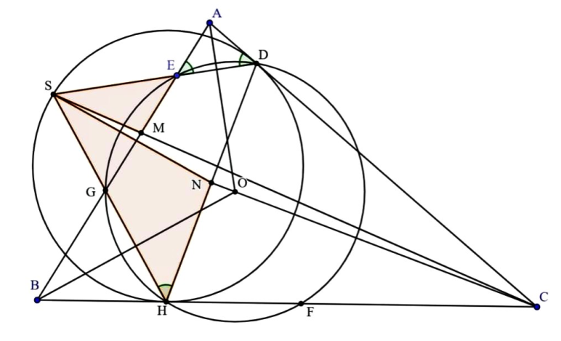

Gọi S là giao của DE và GH. Ta đi chứng minh C, M, S thẳng hàng.

Ta có $\hat{ADE}=\hat{AED}=\hat{DHS}⇒$ CD là tiếp tuyến của (SHD) tại D

Tương tự ta cũng có CH là tiếp tuyến của (SHD) tại H

Khi đó SC là đường đối trung của tam giác SHD

Gọi N là trung điểm HD. Theo bổ đề đường dối trung, ta có:

$\hat{HSN}=\hat{CSD}$ (1) Lại có tam giác SEG $∽$ SHD

$⇒$ Tam giác SEM $∽$ SHN (Chia đôi tỉ số đường trung tuyến)

$⇒\hat{SEM}=\hat{HSN}(2)$

Từ (1) và (2) ta có $\hat{CSD}=\hat{ESM}⇒$ (đpcm)

**Bài 6:**

a) Cho x,y,z dương thoả mãn $xyz=1$. Chứng minh:

+ AB.GM ba số:

+ Ta có:

$2008\left(x^{2}+y^{2}+z^{2}\right)+15\left(\frac{1}{x}+\frac{1}{y}+\frac{1}{z}\right)≥2008\frac{{\left(x+y+z\right)}^{2}}{3}+15.\frac{9}{x+y+z}$

Đặt $t=x+y+z (t≥3)$, ta phải chứng minh:

$2008\frac{{\left(x+y+z\right)}^{2}}{3}+15.\frac{9}{x+y+z}≥2023 (x+y+z)$

Tức là:

$2008\frac{t^{3}}{3}+15.\frac{9}{t}≥2023t$

$⬄$ $2008t^{3}+405≥6069t^{2}$

$⬄$ $\left(t-3\right)\left(2008t^{2}-45t-135\right)≥0 (1)$

Trong đó

$2008t^{2}-45t-135$

$=1993t^{2}+15t^{2}-45t-135$

$=1993t^{2}+15t\left(t-3\right)-135$

$≥{1993.3}^{2}+15.3.0-135>0$

$⇒2008t^{2}-45t-135>0$

Tức là (1) đúng

Vậy bài toán được chứng minh

Dấu bằng xảy ra khi $x=y=z=1$

b) Cho phương trình ẩn x, tham số a và b:

$$x^{2}-4ab^{2}x-4ab^{3}-a=0$$

Tìm tất cả các cặp (a;b) nguyên dương sao cho phương trình có hai nghiệm phân biệt x1, x2 đều nguyên và x1+x2+1 là số nguyên tố.

Ta có : $Δ^{'}=4a^{2}b^{4}+4ab^{3}+a=\left(4a^{2}b^{4}+4ab^{3}+b^{2}\right)+a-b^{2}={\left(2ab^{2}+b\right)}^{2}+a-b^{2}$

Để phương trình có hai nghiệm nguyên ta cần $Δ'$ là số chính phương.

+ Xét hiệu:

${\left(2ab^{2}+b+1\right)}^{2}-Δ'$

$=\left(4a^{2}b^{4}+b^{2}+1+4ab^{3}+4ab^{2}+2b\right)-\left(4a^{2}b^{4}+4ab^{3}+a\right)$

$=\left(b^{2}+1+4ab^{2}+2b\right)-a$

$=b^{2}+2b+1+a\left(4b^{2}-1\right)>0$ vì

+ Xét hiệu:

${\left(2ab^{2}+b-1\right)}^{2}-Δ'$

$=\left(4a^{2}b^{4}+b^{2}+1+4ab^{3}-4ab^{2}-2b\right)-\left(4a^{2}b^{4}+4ab^{3}+a\right)$

$=b^{2}+1-4ab^{2}-2b-a$

$=b^{2}\underset{<0}{\underbrace{(1-4a)}}-2b+\underset{<0}{\underbrace{\left(1-a\right)}}<0$

Ta được: ${\left(2ab^{2}+b-1\right)}^{2}<Δ^{'}<{\left(2ab^{2}+b+1\right)}^{2}$

Mà $Δ^{'}$ là số chính phương nên $Δ^{'}={\left(2ab^{2}+b\right)}^{2}$

$⇒a=b^{2}$

+Xét biểu thức:

$x_{1}+x_{2}+1$

$=4ab^{2}+1$

$=4b^{4}+1$

$=\left(4b^{4}+4b^{2}+1\right)-4b^{2}$

$={\left(2b^{2}+1\right)}^{2}-{\left(2b\right)}^{2}$

$=(2b^{2}-2b+1)(2b^{2}+2b+1)$

Ta cần $x_{1}+x_{2}+1$ là số nguyên tố, mà $2b^{2}+2b+1≥5$ nên:

$2b^{2}-2b+1=1$

$⬄$ $b\left(b-1\right)=0$

$⬄$ $b=1$ (vì $b≥1$)

Kiểm tra lại: $x_{1}+x_{2}+1=4b^{4}+1=5$: là số nguyên tố

Vậy $a=b=1$